# Квесты

## Будущий меч - основной квест

Выдает и принимает Ойэцу Нимайа

Для выполнения нужно – руда, полоски кожи, дерево

При выполнении квеста экран переключается на изображение

## Отыщи Йороичи - второстепенный квест

Выдает и принимает Урахара

Для выполнения нужно – кошка Йороичи

Награда - полоски кожи

## Принеси мне кристалл - второстепенный квест

Выдает и принимает Кенпачи

Для выполнения нужно - кристалл

Награда - руда

## Расположение персонажей и объектов

Список продуктов:

Появляется при нажатии ”C”, убирается при повторном нажатии “C”

# Персонажи:

## Игрок

Появляется у входа в дом

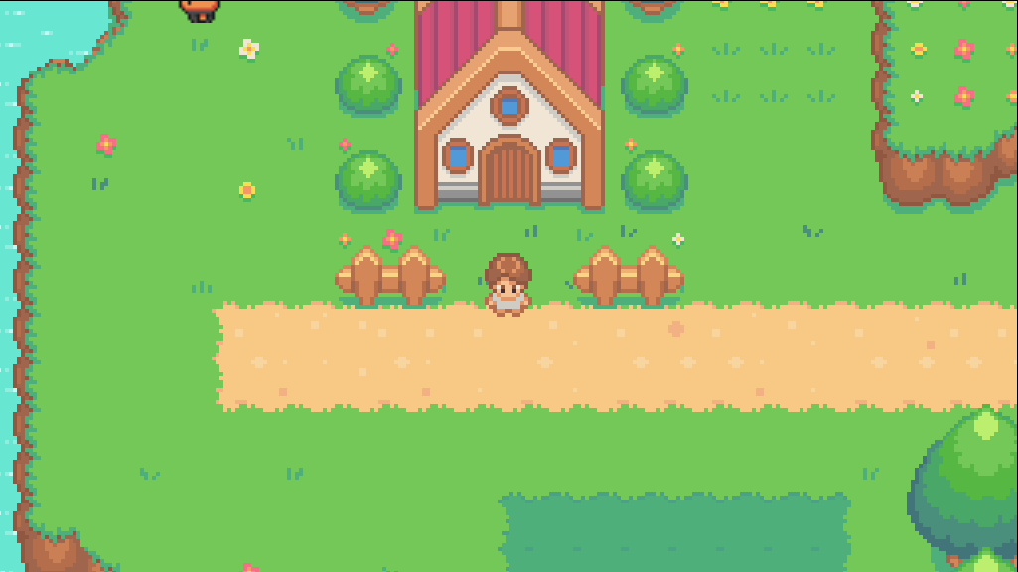

## Кузнец (Ойэцу Нимайа)

Выдает квест “Будущий меч”

Принимает квест “ Будущий меч”

## Урахара

Выдает квест “ Отыщи Йороичи”

Принимает квест “Отыщи Йороичи”

## Кенпачи

Выдает квест “Принеси мне кристалл”

Принимает квест “ Принеси мне кристалл”

# Предметы:

## Кристалл

Нужны для квеста “ Принеси мне кристалл”, подбираются при взаимодействии с нарисованными кристаллом в левой верхней части карты после взятия квеста “ Принеси мне кристалл”

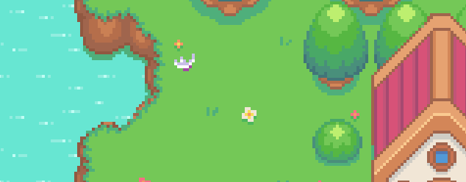

## 

## 

## Кошка Йороичи

Нужна для квеста “ Отыщи Йороичи”, подбирается при взаимодействии с Кошкой после взятия квеста “ Отыщи Йороичи”, при этом спрайт исчезает

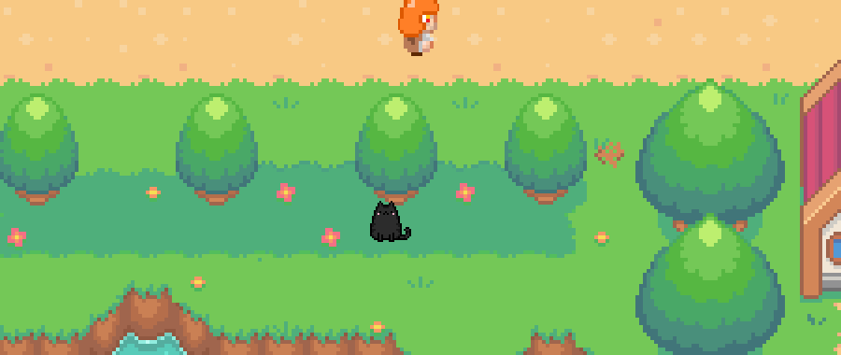

## 

## 

## Дерево

Нужны для квеста “Будущий меч”, подбираются при взаимодействии с яблоней после взятия квеста “Будущий меч”

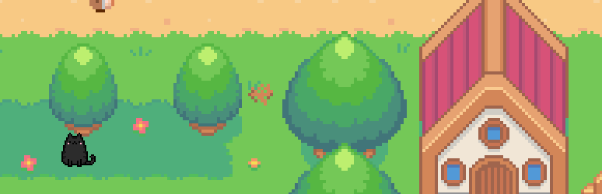

## 

## 

## Полоски кожи

Награда за выполнение квеста “Кошка Йороичи”, нужны для выполнения квеста “Будущий меч”

## Руда

Награда за выполнение квеста “Принеси мне кристалл”, нужно для выполнения квеста “ Будущий меч”